操作系统课程作业习题
教材：操作系统教程（第6版），骆斌、葛季栋、费翔林 著 ，高等教育出版社. 2020-12-01
- 操作系统概述
- 思考题 P33
- ，（6），（13），（14）
- 应用题 P34
- ，（3）
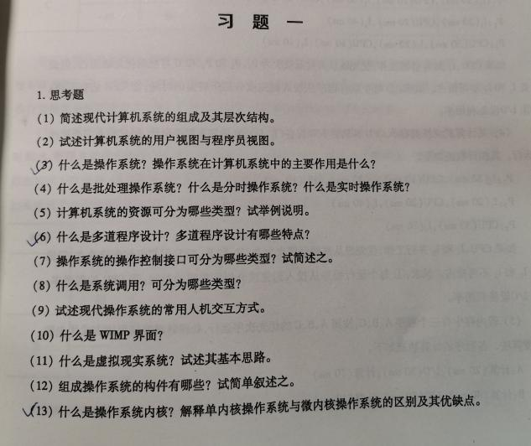
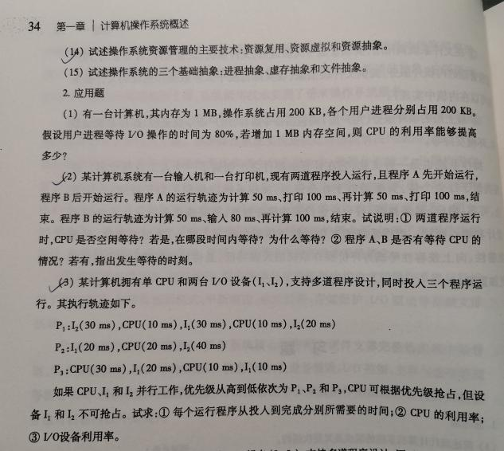
- 处理器管理
- 思考题 P77
（2），（3），（8），（15）
- 应用题 P78
- ，（17），（18）
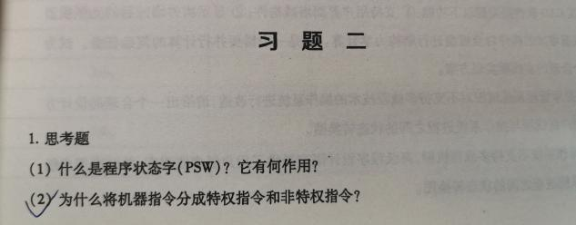
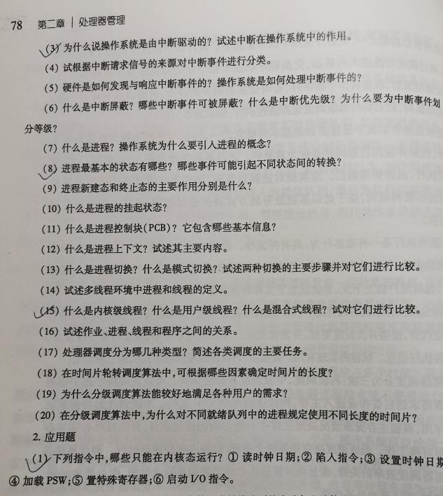
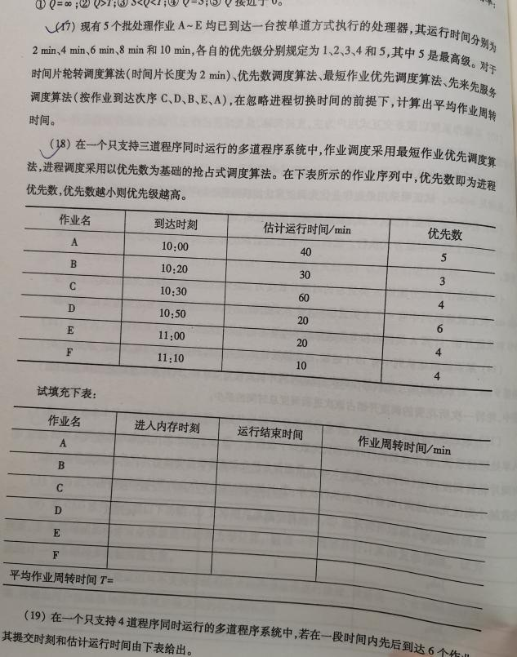
- 存储管理
- 思考题 P113
（2），（4），（14）
- 应用题 P114
- ，（16），（20），（21）
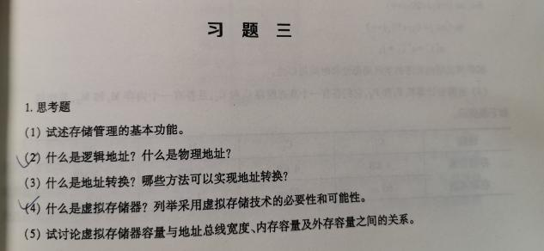
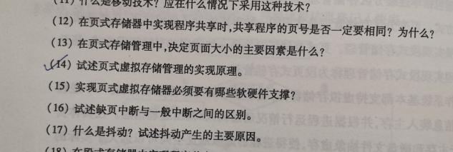
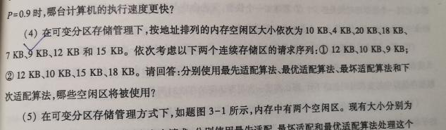
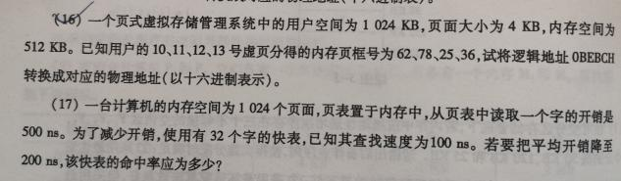
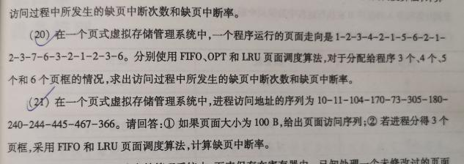
- 设备管理
- 思考题 P153
（9），（13），（18），（20）
- 应用题 P154
（15）
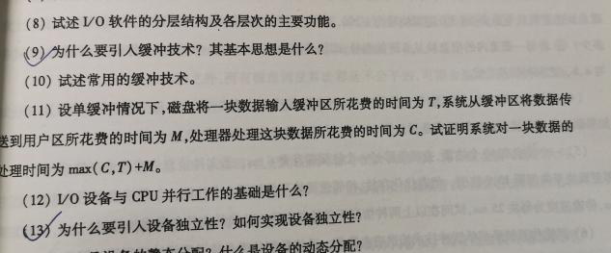
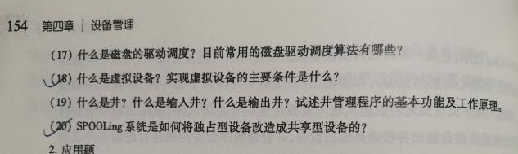
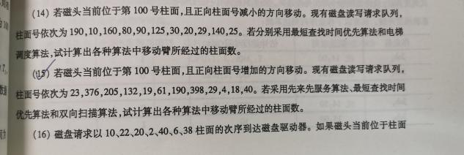

第六章 并发程序设计
- 思考题 P240
（2），（17），（18）
- 应用题 P241
（8），（17），（18），（25），（30）

